ĐẠI HỌC QUỐC GIA THÀNH PHỐ HỒ CHÍ MINH
TRƯỜNG ĐẠI HỌC BÁCH KHOA TP.HỒ CHÍ MINH
KHOA ĐIỆN ĐIỆN TỬ
BỘ MÔN ĐIỆN TỬ
----------



BÁO CÁO 50 %
LỊCH VẠN NIÊN

GVHD: TS. Trương Quang Vinh
HVTH: Trần Lâm Hải An - 1870261
Tiến Hoàng Trí Nghĩa – 1870048
Trần Văn Trọng - 1870262

Tp.HCM , tháng 8 năm 2018

HARDWARE DESIGN
- Lựa chọn phần cứng
  - Microcontroller
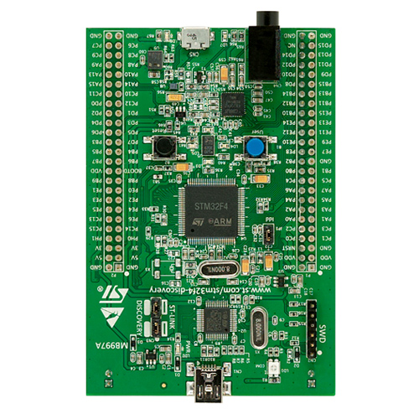
Option 1: Kit Stm32F4 discovery.
- Ưu điểm : tốc độ xử lý nhanh, có hỗ trợ DSP,
- Nhược điểm : Giá 490k/kit. Sử dụng không hết chức năng của kit.

Option 2: Kit TIVA C SERIES TM4C123G LAUNCHPAD.
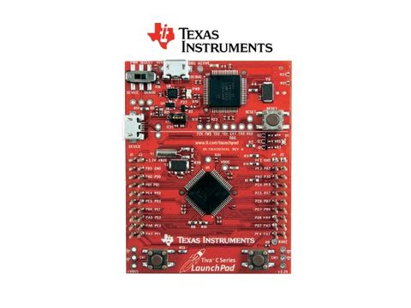
- Ưu điểm: tốc độ xử lý tương đối, có hỗ trợ nhiều chức năng phục vụ cho dự án, giá thành phải chăng.
- Nhược điểm: Chức năng còn ít, khó có thể phát triển thêm chức năng cho sản phẩm.

- Do đặc thù của nhóm là muốn học hỏi và tìm hiểu kit Stm32F4 và phát triển cho các dự án sau này, nên nhóm chọn kit Stm32F4 discovery để có thể phát triển các ứng dụng liên quan đến DSP và IoT.
  - Mạch thời gian thực
Option 1: Mạch thời gian thực RTC DS3231
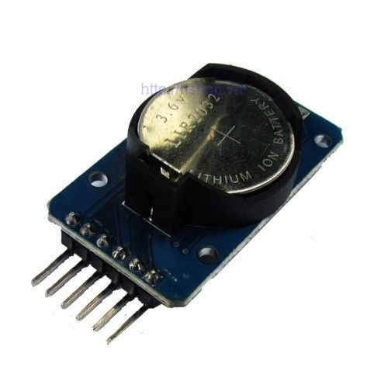
Giá thành: 40.000vnđ
Ưu điểm: là IC thời gian thực giá rẻ, độ chính xác với thạch anh tích hợp sẵn có khả năng điều chỉnh nhiệt. Có đầu vào cho pin riêng, tách biệt khởi nguồn chính đảm bảo cho việc giữ thời gian chính xác. Thạch anh tích hợp sẵn giúp tăng độ chính xác trong thời gian hoạt động và giảm số lượng linh kiện cần thiết khi làm board.
Option 2: Mạch thời gian thực RTC DS1307
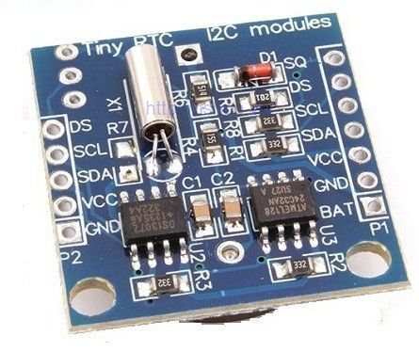
Giá thành: 30.000vnđ
Ưu điểm: có chức năng lưu trữ thông tin ngày tháng năm cũng như giờ phút giây, nó sẽ hoạt động như một chiếc đồng hồ và có thể xuất dữ liệu và ngoài qua giao thức I2C. Module đi kèm với EEPROM AT24C32 có khả năng lưu trữ thêm thông tin lên đến 34Kbit.
- Nhóm sử dụng option 1 để tìm hiểu và học cách giao thức của KIT kèm với linh kiện bên ngoài và thực hiện lệnh ghi đọc cũng như xử lý thông tin thông qua bộ vi xử lý chứ không sử dụng mạch tích hợp có sẵn.

  - Module uSD card
Option 1: ESP8266 NodeMCU Lua D1 Mini Micro SD Card Shield
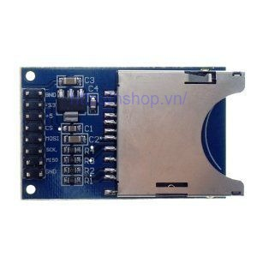
Giá thành: 55.000vnđ
Ưu điểm: ESP8266 NodeMCU Lua D1 Mini Micro SD Card Shield được sử dụng với các phiên bản D1 Mini hoặc D1 Mini Pro với khe cắm thẻ nhớ Micro SD Card giao tiếp với board mạch chính qua chuẩn SPI, mạch có thiết kế nhỏ gọn, tiện lắp đặt với nhiều kiểu chân cắm khác nhau.

Option 2: Mạch ghi Đọc thẻ Micro SD
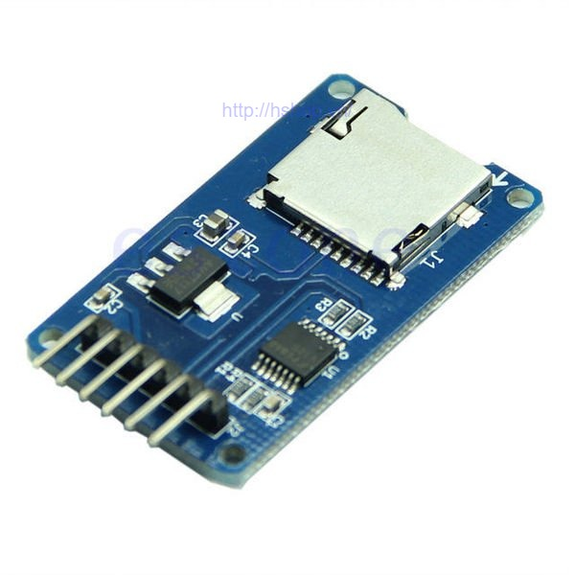
Giá thành: 30.000vnđ
Ưu điểm: Mini SD Card Module có thể làm ứng dụng của bạn trở nên dễ dàng và đơn giản hơn. Nó dễ dàng giao tiếp như một thiết bị ngoại vi để có thể kết nối đến vi điều khiển. Qua chương trình bạn có thể đọc và viết trực tiếp lên SD Card. Có thể sử dụng cho phát nhạc MP3, các hệ thống vi điều khiển thông qua chuẩn giao tiếp SPI.
- Nhóm lựa option 2 vì giá thành cũng như module đã có thể sử dụng được với mục đích thiết kế hiện tại cũng như là mục đích tối ưu hoá toàn bộ chức năng của thiết kế phần cứng của mạch.

  - Cảm biến nhiệt độ
Option 1: Si7021
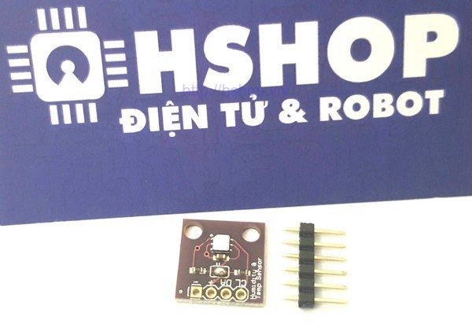
Giá thành: 115.000vnđ
Ưu điểm: Cảm biến độ ẩm nhiệt độ Si7021 được sản xuất bởi hãng Silicon Labs sử dụng giao tiếp i2c với độ chính xác và độ bền cao, ứng dụng trong các lĩnh vực nông nghiệp như theo dõi độ ẩm nhiệt độ nhà kính, trồng nấm, nuôi chim yến,...

Option 2: LM35
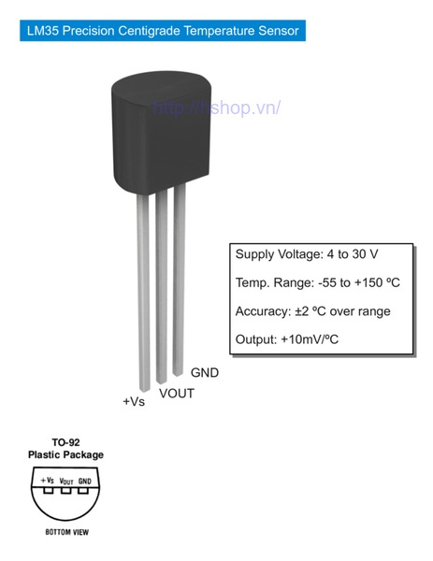
Giá thành: 26.000vnđ
Ưu điểm: Cảm biến LM35 là bộ cảm biến nhiệt mạch tích hợp chính xác cao mà điện áp đầu ra của nó tỷ lệ tuyến tính với nhiệt độ theo thang độ Celsius. Chúng cũng không yêu cầu cân chỉnh ngoài vì vốn chúng đã được cân chỉnh. Cảm biến LM35 hoạt động bằng cách cho ra một giá trị hiệu điện thế nhất định tại chân Vout (chân giữa) ứng với mỗi mức nhiệt độ.
- Nhóm chọn option 2 cho giá thành rẻ nhất và mạch vẫn có thể đáp ứng được yêu cầu cầu của thiết kế.

  - Adapter 5V DC
Sử dụng Adapter 5V, 9V
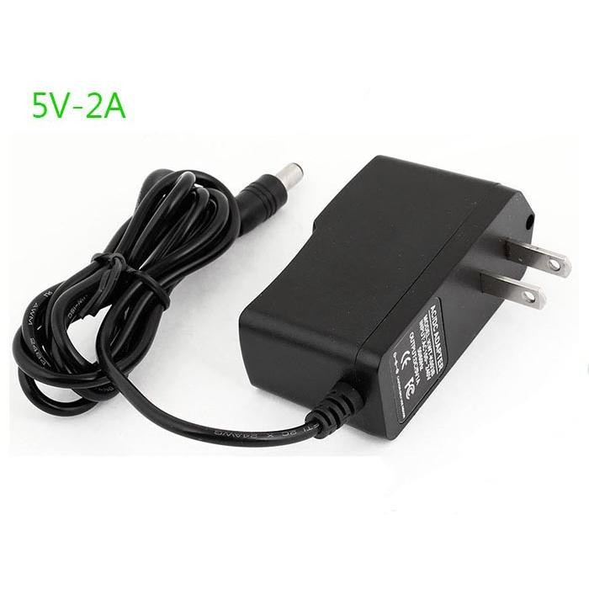
  - Âm thanh
Option 1: loa 12V và mạch amplifier

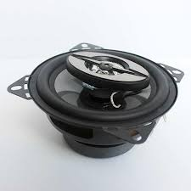

Ưu điểm : âm thanh to và rõ, có thể phát được âm thanh đa sắc.
Nhược điểm : Chi phí cao và cần được module amplifier hỗ trợ khuếch đại âm thanh.
Option 2: buzzer 5V
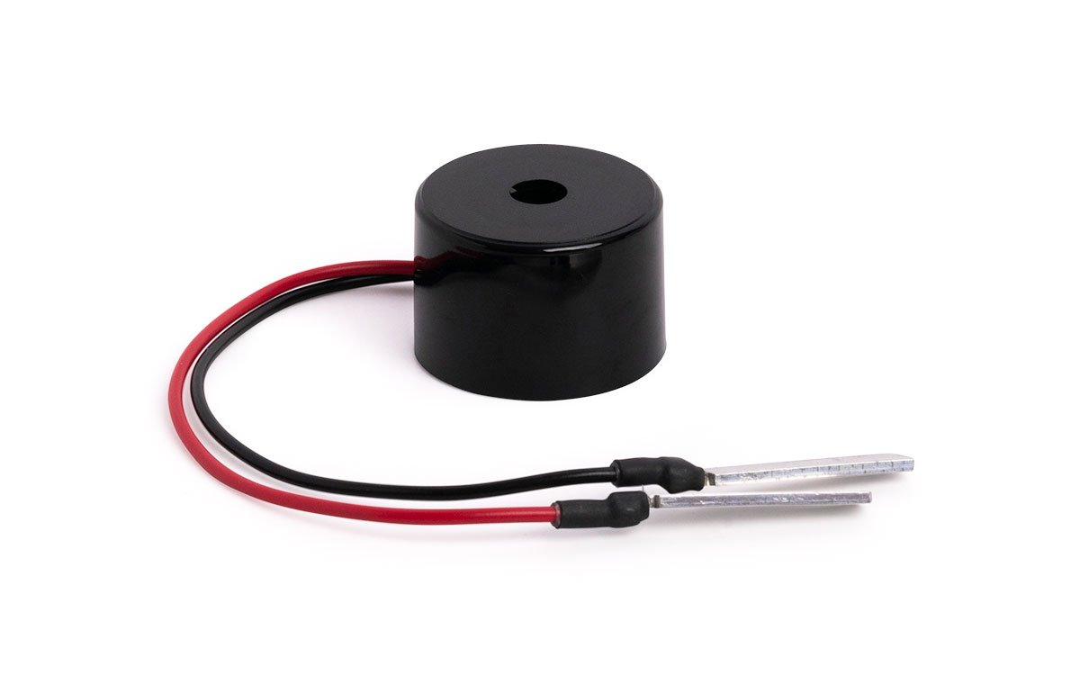
Ưu điểm : âm thanh tương đối và chi phí thấp, thiết kế nhỏ gọn, dễ tích hợp vào mạch.
Nhược điểm: chỉ hỗ trợ âm thanh đơn sắc, âm lượng bé.

- Nhóm quyết định chọn buzzer vì chi phí thấp và dễ thiết kế. Mặt khác, sản phẩm dung kit Stm32F4 discovery có hỗ trợ bộ DAC, có thể gắn loa ngoài thông qua jack Audio.

  - Hiển thị
Option 1: Led matrix 8x8
- Ưu điểm : hiển thì được nhiều nội dung, đẹp mắt.
- Nhược điểm : Chi phí cao, mạch phức tạp và cần nguồn có công suất lớn.
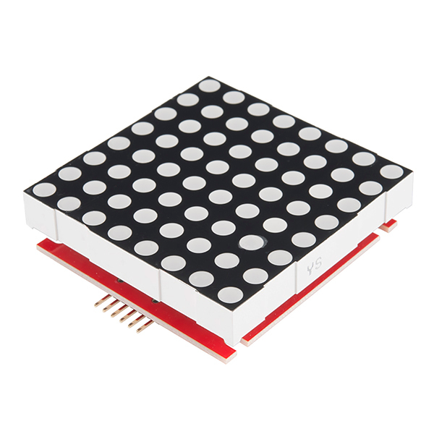
Option 2: led 7 đoạn
- Ưu điểm : tối ưu để hiện thị thông tin thời gian, ngày tháng.
- Nhược điểm : Thiết kế mạch phức tạp, cần nguồn công sức lớn để cung cấp và cần IC 74HC595 hỗ trợ lái led.

- Nhóm quyết định chọn led 7 đoạn vì tối ưu cho sản phẩm, thiết kế dễ hơn led matrix và chi phí cũng thấp hơn. Dự án có sử dụng thêm 1 số led đơn thể hiện thị được thêm 1 số thông tin quan trọng.
- Sơ đồ khối thiết kế
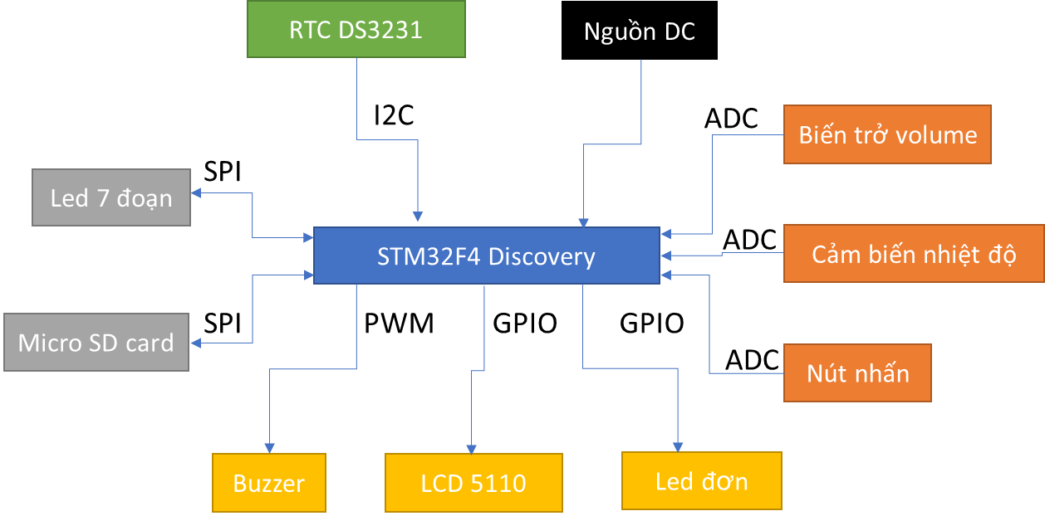
Mô tả các khối
- Cảm biến nhiệt độ : Có nhiệm vụ thu thập thông tin về nhiệt độ của môi trường xung quanh và gửi về kit STM32F4 Discovery để tổng hợp dữ liệu đo đạc được thông qua giao tiếp ADC.
- Khối thời gian thực : duy trì sự liên tục của thời gian ngay cả khi người dùng tắt thiết bị, giao tiếp với khối STM32F4 Discovery thông qua giao tiếp I2C.
- STM32F4 Discovery : Vi điều khiển chính, thu nhận dữ liệu từ các cảm biến, nút nhấn, SD card và xuất dữ liệu ra các khối hiển thị Led 7 đoạn, LCD, Led đơn, buzzer.
- Khối LED 7 đoạn : Hiển thị thông tin ngày giờ, nhiệt độ và độ ẩm, được lái thông qua giao tiếp SPI bằng 74HC595.
- Khối LED đơn : Hiển thị thông báo chế độ 12/24h, hiển thị giây và báo hiệu các ngày trong tần.
- Khối nút nhấn : nhận thao tác cài đặt thời gian và điều chỉnh chế độ từ người dùng bằng giao tiếp 1 dây ADC.
- Khối biến trở volume : Điều chỉnh âm lượng âm thanh bằng giao tiếp ADC.
- Khối nguồn DC : cung cấp nguồn điện DC 5V cho vi điều khiển và các khối khác.
- Khối micro SD card : chứa các bài hát và dữ liệu cài đặt của người dùng.
- Khối LCD 5110 : hiển thị giao diện cho người dùng thiết lập, điều chỉnh chế độ.
- Khối buzzer: xuất âm thanh đơn âm bằng xung PWM.

- Sơ đồ mạch chi tiết cho từng khối và tính toán thông số cho từng khối
Có tổng cộng 11 khối được thiết kế như hình vẽ.

Khối RTC:
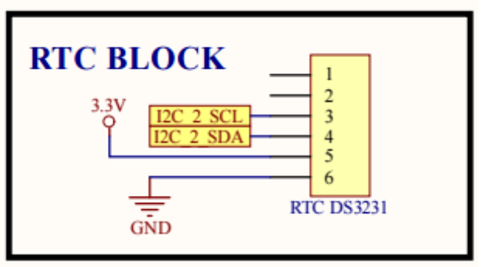

Nguồn sử dụng: 3.3V - 5V Trong dự án này ta sử dụng nguồn 3.3 V để cấp cho cảm biến. Trong khối này, Ta dùng cảm biến thời gian thực DS3231. Một đặc điểm thuận lợi của IC DS3231 là việc sử dụng nguồn độc lập với vi xử lí. Điều này giúp tiết kiệm được năng lượng tiêu thụ. Hệ thống sẽ hoạt động với nguồn 5V.
Chức năng: DS3231 là IC thời gian thực, chính xác với thạch anh tích hợp sẵn và có khả năng xuất dữ liệu thời gian tương đối chính xác với sai số rất thấp. Thời gian hoạt động chính xác đến năm 2100.
Định dạng thời gian : giờ, phút, giây, ngày, thứ, tháng, năm.
2 chân 2,3 của cảm biến sẽ được nối đến chân PB11 và PB12 của vi xử lí để truyền thông tin từ cảm biến về bộ xử lí thông qua giao tiếp I2C.

Thông tin chi tiết về RTC DS3231:
- Size: dài 38mm, rộng 22mm, cao 14mm
- Khối lượng 8g
- Điện thế hoạt động 3.3 - 5.5V
- Clock: high-precision clock on chip DS3231
- Clock Accuracy: 040 ℃ range, the accuracy 2ppm, the error was about 1 minute
- Thông tin Thời gian: giờ, phút, giây, ngày, thứ, tháng, năm, đến 2100.
- Cảm biến nhiệt trên IC có độ chính xác ± 3 ℃
- I2C bus có tốc độ tối đa 400Khz
- Kèm thêm pin sạc được CR2032
- Kèm thêm memory IC AT24C32 (32k bits)

Khối uSD:
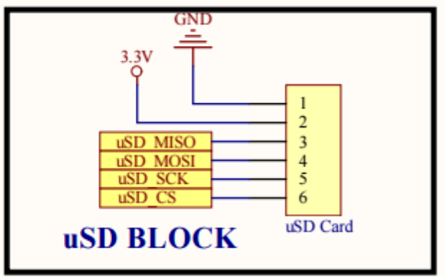

Nguồn sử dụng: 3.3V (Độc lập với bộ xử lí)
Chức năng: Dùng để lưu trữ dữ liệu và âm thanh. Dữ liệu về các sự kiện ngày tháng cũng như các giai điệu âm nhạc sẽ được lưu trữ trong thể nhớ. Dữ liệu này được truy xuất thông qua bộ vi xử lí. Người dùng sẽ thiết lập được các giai điệu âm nhạc dựa vào các nút nhấn điều khiển cũng như xem được thông tin về các ngày, tháng, năm dựa vào bộ dữ liệu sẵn có. Có 6 chân kết nối gồm 2 chân nguồn và 4 chân tín hiệu điều khiển, 2 chân sẽ nối với vi xử lí top left và 2 chân còn lại sẽ kết nối với vi xử lí top right trong khối MCU.

Khối LCD:
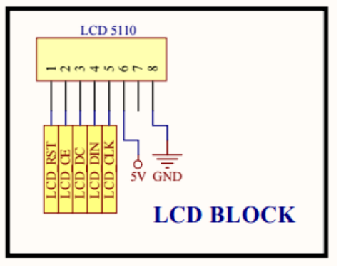

Nguồn sử dụng: 5V
Chức năng: Dùng để hiển thị thông tin của ngày, tháng, năm. Trong khối uSD ta đã lưu trữ những thông tin cần thiết như âm thanh, thông tin dữ liệu ngày, tháng, năm, các sự kiện, các ngày đặc biệt trong năm. Như vậy LCD sẽ giúp khách hàng quan sát được những thông tin chi tiết hơn. Ví dụ:
Ngày 30/4 thì sẽ hiển thị về Quốc Khánh nước Việt Nam.
20/10 là ngày phụ nữ Việt Nam.

Thông số cho LCD 5110
- Kích thước màn hình 84x48 (pixel)
- Ic điều khiển PCD 8544
- Có card màn hình 504 byte Ram.
- 7 chân ( 2 chân nguồn, 5 chân giao tiếp SPI)
- Điện áp nguồn: 3,5v
- Điện áp mức logic: 0-3,5v

Khối nguồn:
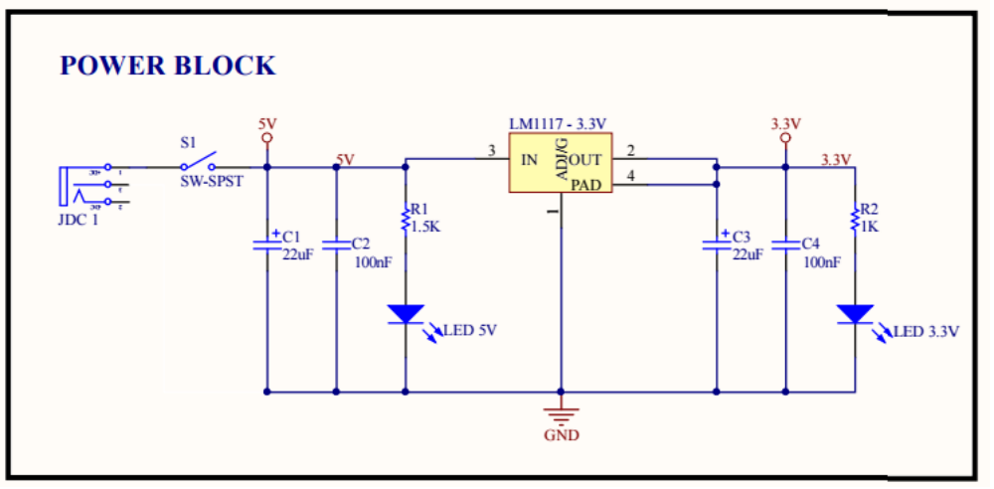
Nguồn sử dụng: Sản phẩm sẽ sử dụng nguồn 220V được cấp trực tiếp từ ổ cấm điện. Vì đồng hồ vạn niên được đặt trong nhà nên việc cấp nguồn thông qua ổ cắm điện sẽ rất thuận tiện. Mục tiêu của khối nguồn là biến đổi nguồn điện ban đầu thành nguồn điện phù hợp với hoạt động của vi xử lí. Nguồn điện ngõ ra ta cần là 5V và 3.3V , vì vậy ta sẽ biến đổi nguồn từ 220V sang 5V và 3.3V nhờ vào việc sử dụng các tụ điện 22uF và 100nF, điện trở 1K và 1.5K.

Khối BUZZER:
Nguồn sử dụng: 5V.
Chức năng: Dùng để phát âm thanh khi đến giờ hện hay đến các
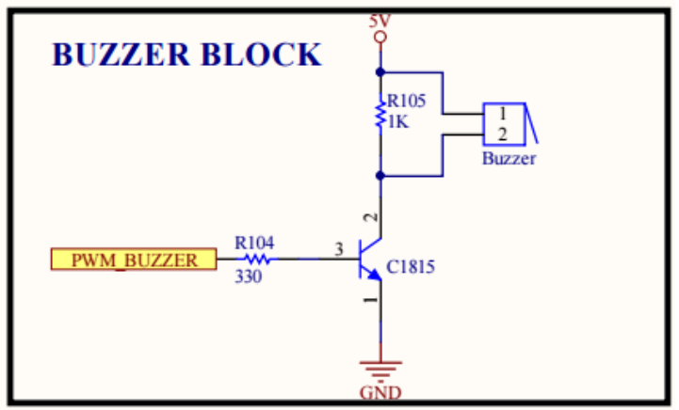

Khối AMPLITUDE:
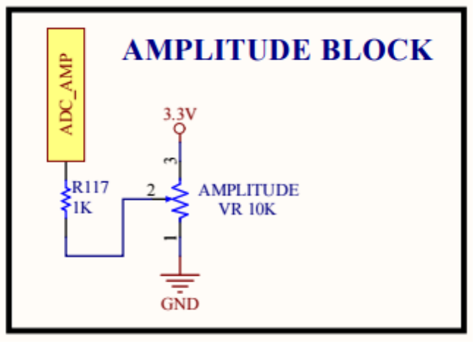
Điều chỉnh âm lượng âm thanh phát ra bằng biến trở volume 10k ohm.

Khối MCU (Khối điều khiển):
Nguồn sử dụng: 5V
Chức năng: Bao gồm vi xử lí STM32 F407VGx là bộ điều khiển trung tâm cho các khối khác.
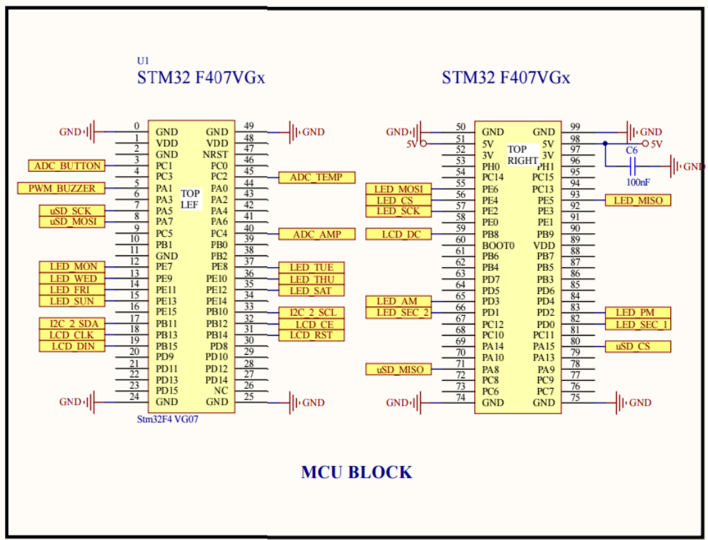
Thông số bộ STM32:
• 32-bit ARM Cortex-M4F core, 1 MB Flash, 192 KB RAM in an LQFP100 package.
• Tích hợp sẵn mạch nạp và Debug ST-LINK/V2 with selection mode switch to use the kit as a standalone ST-LINK/V2 (with SWD connector for programming and debugging).
• Nguồn cấp từ cổng Mini USB qua các IC nguồn chuyển thành 3v3 để cấp cho MCU.
• Có sẵn các chân nguồn: 3 V and 5 V.
• Có sẵn cảm biến gia tốc: LIS302DL, ST MEMS motion sensor, 3-axis.
• Có sẵn bộ xử lý âm thanh: MP45DT02, ST MEMS audio sensor, omni-directional digital microphone.
• Có sẵn bộ: CS43L22, audio DAC with integrated class D speaker driver.
• Có sẵn 8 Led.
• Có Led thông báo trạng thái nguồn.
• Có nút nhấn và nút Reset tích hợp.
• Có cổng Micro USB OTG.
• DSP Application.

Khối button:
Nguồn sử dụng: 5V
Chức năng: Là bộ giao tiếp giữa người và vi xử lí. Dùng để điều chỉnh các thông số cần thiết như: Hẹn giờ, Chỉnh thời gian, Báo thức, Thay đổi âm báo.
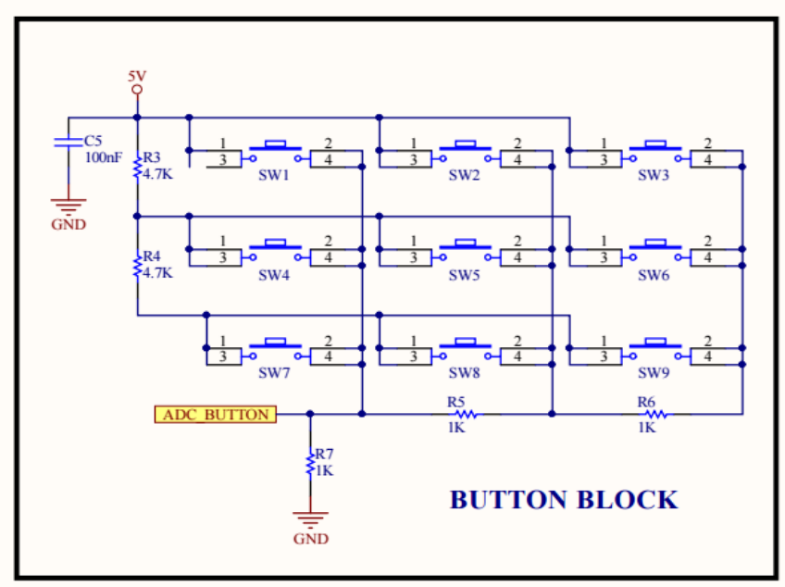

Khối nhiệt độ:
Nguồn sử dụng: 5V.
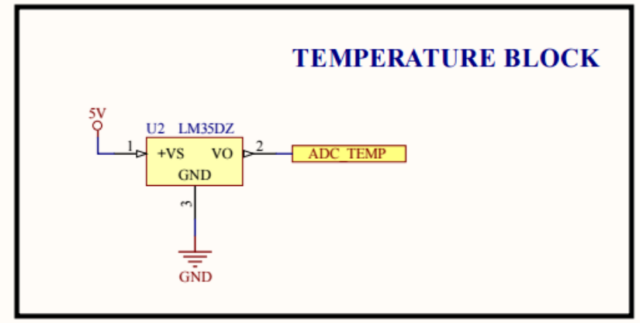
Chức năng: Dùng để đo nhiệt độ môi trường và gửi về bộ xử lí trung tâm thông số biểu thị cho nhiệt độ môi trường từ thông số đó ta sẽ tính được nhiệt độ môi trường.

Khối led đơn:
Nguồn sử dụng: Tất các các led sẽ sử dụng chung nguồn với bộ vi xử lí
Chức năng: hiển thị giây và thông tin báo hiệu các ngày trong tuần.
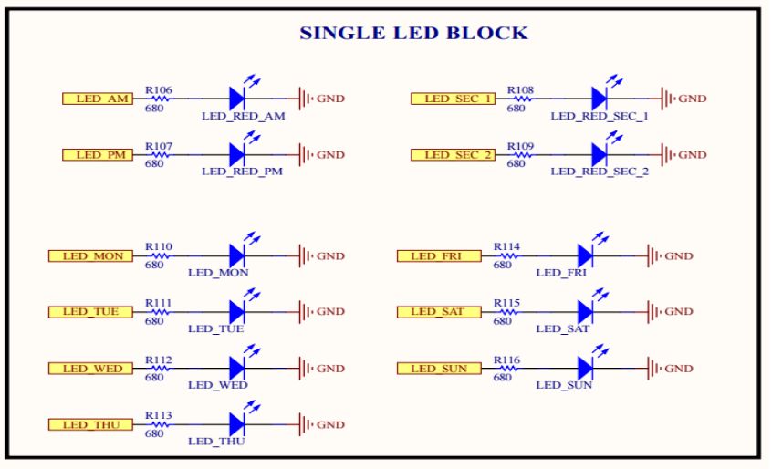
Khối LED 7 đoạn:
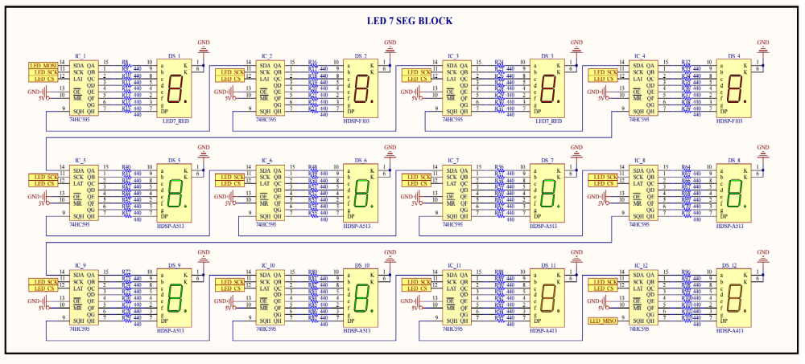
Nguồn sử dụng: 5V.
Chức năng: Đây là khối hiển thị chính của đồng hồ. Hiển thị thông tin thời gian giờ phút giây, nhiệt độ, ngày, tháng.
Sử dụng thiết kế lái led 7 đoạn thông qua IC 74HC595 bằng giao tiếp SPI. Tiết kiệm được chân I/O của vi điều khiển và giải thuật cũng đơn giản hơn.

